一、填空题（共10小题）.
1．已知方程x²﹣（2i﹣1）x+3m﹣i＝0有实数根，则实数m为 ．
2．f（n）＝i^{n}+i^{﹣n}（n∈N*），则{f（n）}＝ ．
3．一个高为1的正三棱锥的底面正三角形的边长为6，则此三棱锥的侧面积为 ．
4．若一个圆锥的侧面展开图是面积为2π的半圆面，则该圆锥的高为 ．
5．若，则n等于 ．
6．已知复数z和ω满足|z|﹣＝，且ω²＝z，则复数ω＝ ．
7．在半径为3的球面上有A、B、C三点，∠ABC＝90°，BA＝BC，球心O到平面ABC的距离是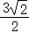，则B、C两点的球面距离是 ．
8．已知甲射击的命中率为72%，乙射击的命中率为78%，两人的射击互不影响，这目标被击中的概率是 （精确到0.01）．
9．从1，2，3，4，5，6，7，8，9，10中随机选取一个数，它是奇数或3的倍数的概率是 ．
10．设x，y满足约束条件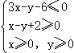，若目标函数z＝ax+by（a＞0，b＞0）的值是最大值为12，则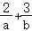的最小值为 ．
二、选择题（本大题满分16分）本大题共有4题，将正确结论的代号写在相应的括号内．
11．下列四个命题中真命题是（ ）
A．同垂直于一直线的两条直线互相平行
B．底面各边相等，侧面都是矩形的四棱柱是正四棱柱
C．过空间任一点与两条异面直线都垂直的直线有且只有一条
D．过球面上任意两点的大圆有且只有一个
12．已知某个几何体的三视图如图，根据图中的尺寸，可得这个几何体的体积是（ ）
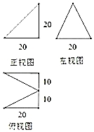
A．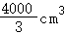 B．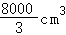 C．2000cm³ D．4000cm³
13．在发生某公共卫生事件期间，有专业机构认为该事件在一段时间没有发生规模群体感染的标志为“连续10天，每天新增疑似病例不超过7人”，根据过去10天甲、乙、丙、丁四地新增病例数据，一定符合该标志的是（ ）
A．甲地：总体均值为2，总体方差为3
B．乙地：总体均值为3，中位数为4
C．丙地：总体均值为1，总体方差大于0
D．丁地：中位数为2，总体方差为3
14．6个人分乘两辆不同的汽车，每辆车最多坐4人，则不同的乘车方法数为（ ）
A．35 B．50 C．70 D．100
三、解答题（本大题满分0分）本大题共有5题，解答下列各题须写出必要的步骤．
15．已知（+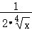）^{n}的展开式前三项中的系数成等差数列．
（1）求n的值和展开式系数的和；
（2）求展开式中所有x的有理项．
16．（1）某外商计划在4个城市投资3个不同的项目，且在同一城市投资的项目不超过2个，求该外商不同的投资方案有多少种？（用数字作答）
（2）某单位安排7位员工在10月1日至10月7日值班，每天1人，每人值班1天，求员工甲、乙排在相邻两天，丙不排在10月1日的概率．
17．已知复数z＝a+bi（a，b∈R），若存在实数t，使＝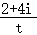﹣3ati成立．
（1）求证：2a+b为定值；
（2）若|z﹣2|＜a，求|z|的取值范围．
18．如图，圆锥的顶点是S，底面中心为O，OC是与底面直径AB垂直的一条半径，D是母线SC的中点．
（1）设圆锥的高为4，异面直线AD与BC所成角为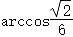，求圆锥的体积；
（2）当圆锥的高和底面半径是（1）中的值时，求直线AB与平面ACD的所成角大小．
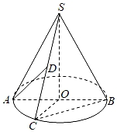
19．四棱锥P﹣ABCD中，PA⊥平面ABCD，底面ABCD是平行四边形，∠DAB＝60°，PA＝AB＝AD＝2，点E是棱PC上一点．
（Ⅰ）求证：平面PAC⊥平面BDE；
（Ⅱ）当E为PC中点时，求二面角A﹣BE﹣D的余弦值；
（Ⅲ）若直线BE与平面PAC所成的角为45°时，求CE．
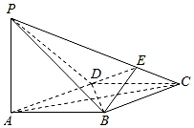

参考答案
一、填空题（本大题满分30分）本大题共10题，将结果直接写在相应的空格内．
1．已知方程x²﹣（2i﹣1）x+3m﹣i＝0有实数根，则实数m为 ．
解：设方程的实根为x₀，则，
∵x₀、m∈R，∴方程变形为，
由复数相等的充要条件得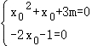，解得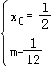．
则实数m为．
故答案为：．
2．f（n）＝i^{n}+i^{﹣n}（n∈N*），则{f（n）}＝ {﹣2，0，2}． ．
解：因为f（n）＝i^{n}+i^{﹣n}（n∈N*），
所以当n＝4k时，f（n）＝1+1＝2；
当n＝4k+1时，f（n）＝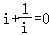；
当n＝4k+2时，f（n）＝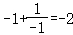；
当n＝4k+3时，f（n）＝﹣i+i＝0，
故{f（n）}＝{﹣2，0，2}．
故答案为：{﹣2，0，2}．
3．一个高为1的正三棱锥的底面正三角形的边长为6，则此三棱锥的侧面积为 18 ．
解：由题意作出图形如图：
因为三棱锥P﹣ABC是正三棱锥，顶点在底面上的射影D是底面的中心，
在三角PDF中，
∵三角形PDF三边长PD＝1，DF＝，
∴PF＝2
则这个棱锥的侧面积S_{侧}＝3××6×1＝18．
故答案为：18．
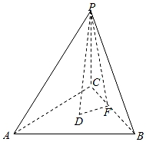
4．若一个圆锥的侧面展开图是面积为2π的半圆面，则该圆锥的高为 ．
解：由题意一个圆锥的侧面展开图是面积为2π的半圆面，
因为4π＝πl²，所以母线长为l＝2，
又半圆的弧长为2π，
圆锥的底面的周长为2πr＝2π，
所以底面圆半径为r＝1，
所以该圆锥的高为h＝＝＝．
故答案为：．
5．若，则n等于 14 ．
解：由，得．
所以n+1＝7+8＝15．所以n＝14．
故答案为14．
6．已知复数z和ω满足|z|﹣＝，且ω²＝z，则复数ω＝ 1+i或﹣1﹣i ．
解：设z＝a+bi（a，b∈R），
由|z|﹣＝，得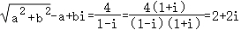，
∴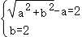，则a＝0，b＝2．
∴z＝2i．
令ω＝m+ni（m，n∈R），
由ω²＝z，得（m+ni）²＝m²﹣n²+2mni＝2i，
∴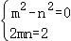，则m＝n＝1或m＝n＝﹣1．
∴ω＝1+i或﹣1﹣i．
故答案为：1+i或﹣1﹣i．
7．在半径为3的球面上有A、B、C三点，∠ABC＝90°，BA＝BC，球心O到平面ABC的距离是，则B、C两点的球面距离是 π ．
解：根据题意，∠ABC＝90°，AC是小圆的直径．
所以过球心O作小圆的垂线，垂足O’是AC的中点，
|O′C|＝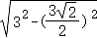＝，AC＝3，
则BC＝OB＝OC＝3，则∠BOC＝，
故B、C两点的球面距离l＝×3＝π；
故答案为：π．
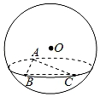
8．已知甲射击的命中率为72%，乙射击的命中率为78%，两人的射击互不影响，这目标被击中的概率是 0.94 （精确到0.01）．
解：∵目标被击中的对立事件是2人都没有命中目标，
∴目标被击中的概率为：P＝1﹣（1﹣0.72）（1﹣0.78）≈0.94．
故答案为：0.94．
9．从1，2，3，4，5，6，7，8，9，10中随机选取一个数，它是奇数或3的倍数的概率是 ．
解：这10个数中满足“是奇数或3的倍数”的有：1，3，5，6，7，9共6个，
所以从中随机抽取一个是奇数或3的倍数的概率是＝．
故答案为：．
10．设x，y满足约束条件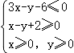，若目标函数z＝ax+by（a＞0，b＞0）的值是最大值为12，则的最小值为 ．
解：不等式表示的平面区域如图所示阴影部分，
当直线ax+by＝z（a＞0，b＞0）过直线x﹣y+2＝0与直线3x﹣y﹣6＝0的交点（4，6）时，
目标函数z＝ax+by（a＞0，b＞0）取得最大12，
即4a+6b＝12，即2a+3b＝6，
而＝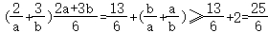．
故答案为：．
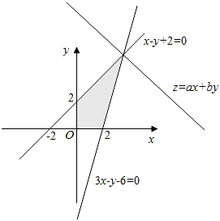
二、选择题（本大题满分16分）本大题共有4题，将正确结论的代号写在相应的括号内．
11．下列四个命题中真命题是（ ）
A．同垂直于一直线的两条直线互相平行
B．底面各边相等，侧面都是矩形的四棱柱是正四棱柱
C．过空间任一点与两条异面直线都垂直的直线有且只有一条
D．过球面上任意两点的大圆有且只有一个
解：对于A，同垂直于一直线的两条直线不一定互相平行，故错；
对于B，底面各边相等，侧面都是矩形的四棱柱是直四棱柱，不一定是正四棱柱，故错；
对于C，两条异面直线的公垂线是唯一的，所以过空间任一点与两条异面直线都垂直的直线有且只有一条，正确；
对于D，过球面上任意两点的大圆有无数个，故错；
故选：C．
12．已知某个几何体的三视图如图，根据图中的尺寸，可得这个几何体的体积是（ ）
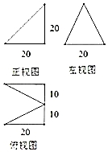
A． B． C．2000cm³ D．4000cm³
解：根据几何体的三视图转换为直观图为：该几何体为由两个底面边长为20和10的直角三角形，高为20的两个三棱锥构成的几何体；
如图所示：
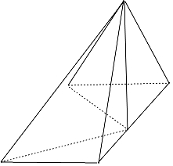
所以：V＝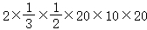＝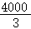．
故选：A．
13．在发生某公共卫生事件期间，有专业机构认为该事件在一段时间没有发生规模群体感染的标志为“连续10天，每天新增疑似病例不超过7人”，根据过去10天甲、乙、丙、丁四地新增病例数据，一定符合该标志的是（ ）
A．甲地：总体均值为2，总体方差为3
B．乙地：总体均值为3，中位数为4
C．丙地：总体均值为1，总体方差大于0
D．丁地：中位数为2，总体方差为3
解：对于A，当总体平均数为2，若有一个数据超过7，则方差就接近3，
所以总计均值为2，总体方差为3时，没有数据超过7，故选项A正确；
对于B，因为平均数和中位数不能限制某一天的病例不超过7，故选项B错误；
对于C，当总体方差大于0，不知道总体方差的具体数值，因此不等确定数据波动的大小，故选项C错误；
对于D，中位数为2，总体方差为3，则存在大于7的数，故选项D错误．
故选：A．
14．6个人分乘两辆不同的汽车，每辆车最多坐4人，则不同的乘车方法数为（ ）
A．35 B．50 C．70 D．100
解：根据题意，假设两辆汽车为甲、乙，
分3种情况讨论：
①、甲车里坐2人，则乙车坐4人，有C₆²种坐法，
②、甲车里坐3人，则乙车坐3人，有C₆³种坐法，
③、甲车里坐4人，则乙车坐2人，有C₆⁴种坐法，
则不同的乘车方法有C₆²+C₆³+C₆⁴＝50种；
故选：B．
三、解答题（本大题满分0分）本大题共有5题，解答下列各题须写出必要的步骤．
15．已知（+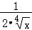）^{n}的展开式前三项中的系数成等差数列．
（1）求n的值和展开式系数的和；
（2）求展开式中所有x的有理项．
解：（1）根据题意，（+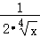）^{n}的展开式的通项为T_{r+1}＝∁_{n}^{r}（）^{n﹣r}（）^{r}，其系数为×∁_{n}^{r}，
其第一项的系数为∁_{n}⁰＝1，第二项的系数为∁_{n}¹＝，第三项的系数为∁_{n}²＝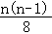，
若其展开式前三项中的系数成等差数列，则2×＝1+，
解可得：n＝8或n＝1，
又由n≥3，则n＝8，
在（+）⁸中，令x＝1可得：（+）⁸＝（）⁸＝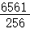；
（2）由（1）的结论，n＝8，
则（+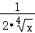）⁸的展开式的通项为T_{r+1}＝C₈^{r}（）^{8﹣r}（）^{r}＝×C₈^{r}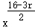，
当r＝0时，有T₁＝x⁴，
当r＝4时，有T₅＝x，
当r＝8时，有T₉＝x^{﹣2}；
则展开式中所有x的有理项为x⁴，x，x^{﹣2}．
16．（1）某外商计划在4个城市投资3个不同的项目，且在同一城市投资的项目不超过2个，求该外商不同的投资方案有多少种？（用数字作答）
（2）某单位安排7位员工在10月1日至10月7日值班，每天1人，每人值班1天，求员工甲、乙排在相邻两天，丙不排在10月1日的概率．
解：（1）有两类不同的投资方法：
①从4个候选城市中选择3个城市，各投资1个项目，则有4×3×2＝24种投法；
②从4个候选城市中只选择2个城市分别投资1个项目、2个项目，再从3个项目中选一个项目投到1个城市，
则有3×4×3＝36种投法．
综上所述，该外商不同的投资方案有24+36＝60种；
（2）由题意，员工甲、乙排在相邻两天的排法共有＝1440种，
其中员工甲、乙排在相邻两天，丙排在10月1日的排法有种，
故员工甲、乙排在相邻两天，丙不排在10月1日的排法共有1440﹣240＝1200种，
总的排法有种，
故员工甲、乙排在相邻两天，丙不排在10月1日的概率为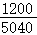＝．
17．已知复数z＝a+bi（a，b∈R），若存在实数t，使＝﹣3ati成立．
（1）求证：2a+b为定值；
（2）若|z﹣2|＜a，求|z|的取值范围．
解：（1）证明：∵复数z＝a+bi（a、b∈R），若存在实数t使a﹣bi＝﹣3ati成立，
则ta﹣tbi＝2+（4﹣3at²）i，可得ta＝2，﹣tb＝4﹣3at²，∴﹣b•＝4﹣3a•，即﹣2b＝4a﹣12，
化简可得2a+b＝6，即2a+b为定值．
（2）若|z﹣2|＜a，则 ＜a，∴a＞0，且＜a．
化简可得（a﹣2）（a﹣5）＜0，求得2＜a＜5．
而|z|＝＝＝，
故当a＝ 时，|z|取得最小值为 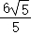，当a趋于5时，|z|趋于最大值．
综上可得，|z|的取值范围为[，）．
18．如图，圆锥的顶点是S，底面中心为O，OC是与底面直径AB垂直的一条半径，D是母线SC的中点．
（1）设圆锥的高为4，异面直线AD与BC所成角为，求圆锥的体积；
（2）当圆锥的高和底面半径是（1）中的值时，求直线AB与平面ACD的所成角大小．
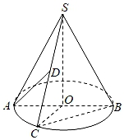
解：（1）以点O为坐标原点，建立空间直角坐标系如图所示，
因为高为4，则，S（0，0，4），
所以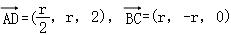，
因为异面直线AD与BC所成角的余弦值为，
则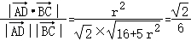，解得r＝2，
所以圆锥的体积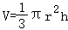＝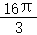；
（2）由（1）可得，A（0，﹣2，0），B（0，2，0），D（1，0，2），C（2，0，0），
所以，
设平面ACD的法向量为，
则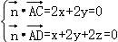，
取x＝1，则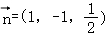，
所以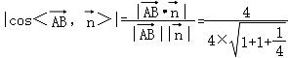＝，
故直线AB与平面ACD的所成角大小为arcsin．
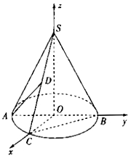
19．四棱锥P﹣ABCD中，PA⊥平面ABCD，底面ABCD是平行四边形，∠DAB＝60°，PA＝AB＝AD＝2，点E是棱PC上一点．
（Ⅰ）求证：平面PAC⊥平面BDE；
（Ⅱ）当E为PC中点时，求二面角A﹣BE﹣D的余弦值；
（Ⅲ）若直线BE与平面PAC所成的角为45°时，求CE．
【解答】（Ⅰ）证明：∵底面ABCD是平行四边形，∠DAB＝60°，AB＝AD，
∴四边形ABCD是菱形，∴BD⊥AC，
∵PA⊥平面ABCD，BD⊂平面ABCD，
∴PA⊥BD，又BD⊥AC，PA∩AC＝A，
∴BD⊥平面PAC，又BD⊂平面BDE，
∴平面PAC⊥平面BDE．
（Ⅱ）解：设AC∩BD＝O，以O为原点，以OA、OB、平面ABCD过点O的垂线为坐标轴建立空间直角坐标系O﹣xyz，如图所示，
则A（，0，0），B（0，1，0），C（﹣，0，0），D（0，﹣1，0），P（，0，2），∴E（0，0，1），
∴＝（﹣，1，0），＝（0，﹣1，1），＝（0，2，0），
设平面ABE的法向量为＝（x₁，y₁，z₁），则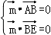，即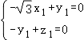，
令x₁＝1可得＝（1，，），
设平面BDE的法向量为＝（x₂，y₂，z₂），则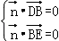，即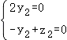，
令x₂＝1可得＝（1，0，0），
∴cos＜＞＝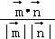＝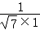＝，
∴当E为PC中点时，二面角A﹣BE﹣D的余弦值为．
（Ⅲ）解：由（I）知BD⊥平面PAC，∴∠BEO为BE与平面PAC所成的角，即∠BEO＝45°，
∴OE＝OB＝1，
在△PAC中，PA＝2，AC＝2，故PC＝＝4，
∴cos∠PCA＝＝，
在△OCE中，由余弦定理可得cos∠ECO＝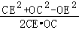＝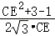＝，
解得CE＝1或CE＝2．
